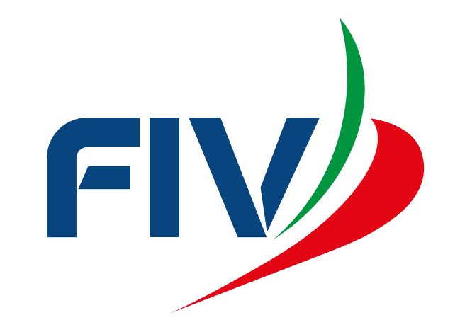 | Manifestazione/ Event:  1 TAPPA TROFEO OPTISUD  LNI CASTELLAMMARE DI STABIA NA  12-13 MARZO
Federazione Italiana Vela | Località/ Venue: LNI CS
COMUNICATO – NOTICE  Nr.1 | Data/ ora di esposizione:  Posting date and time:  11/03/2022 ORE 12.45

INFORMIAMO CHE DOPO IL COACH BRIEFING DEL GIORNO SABATO 12-03-2022 SEGUIRA’ UN BREVE BRIEFING LOGISTICA INERENTE ALLA MOVIMENTAZIONE DEI CARRELLI GOMMONI SOTTO LE GRU DI ALAGGIO A FINE MANIFESTAZIONE DEL 13 MARZO .
SI RACCOMANDA LA PARTECIPAZIONE DI TUTTI GLI ISTRUTTORI DEI CIRCOLI

PER MAGGIORI INFORMAZIONI RIVOLGERSI AL RESPONSABILE LOGISTICA:
DOTT. SANTORO ENZO CELL. 3356448764

xx Comitato Organizzatore – Organizing Committee.

